M Mottier Yann | CURRICULUM VITAE (filière bois – BTP - Industrie)  Poste : ébéniste, cuisiniste, agenceur, décorateur, menuisier, tourneur, sculpteur, encadreur, marqueteur, tabletier, parqueteur, coffretier, restaurateur en mobilier.  Accessoirement : plâtrier, maçon, carreleur, petite électricité.  Opérateur de ligne de production et de débit.
Identité  mottier.yann@bbox.fr  7 rue du Centre, 28500Mézières en Drouais  Site présentation  Tricelfique.fr  Permis B  Possibilité de se loger à proximité de l’emploi si besoin  06.75.81.37.07  Professionnalisme  CAP ébéniste  Atouts  Ponctuel, réactif, autonome, sérieux.  Connaissance des matériaux :  120 bois  Bois composites  Métaux communs  Plâtre  Ciment  Isolant  Connaissance des machines-outils et outils à main.  Outillé si besoin = prime outillage  Dispose des EPI  Temps horaire 35h/hebdo  Repos 2 jours consécutifs  Taux horaire selon métier  Possibilité semaine en 4 jours | Expériences professionnelles  Poseur menuiserie Août 2025 Ridoret Luisant Pose de portes bois bâtiment locatif neuf.  Poseur menuiserie PVC Juillet 2025 Ridoret Auneau Pose de fenêtres et portes en PVC  Agent de production Du 01/2025 au 02/2025 Intérim Parfumerie SDPP Évreux  Apposer les diffuseurs et les bouchons, réapprovisionner les chaines, vérifier la qualité des productions, emballer et étiqueter, vérifier le film des produits.  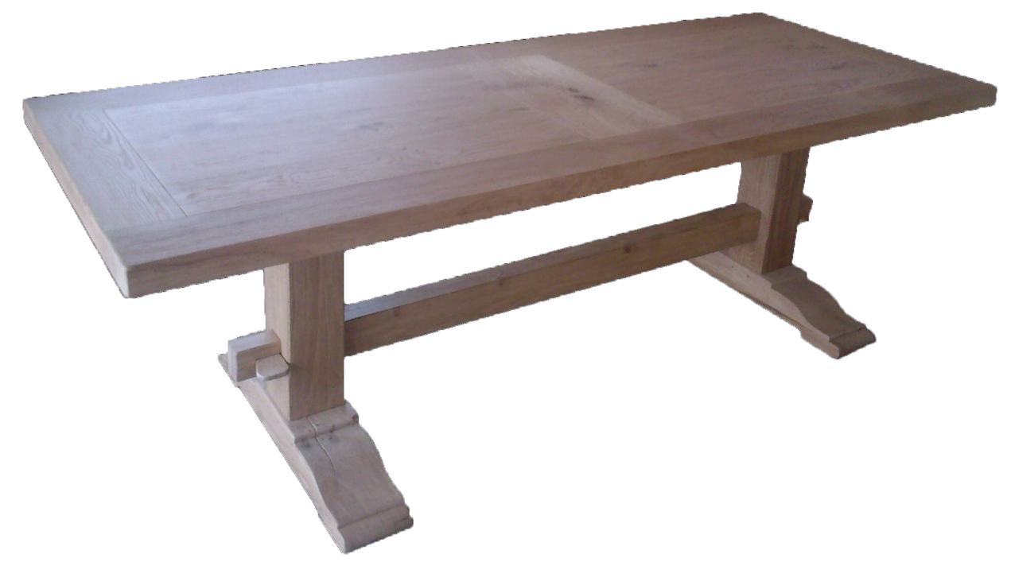  Plomberie/chauffage/électricité Du 02/2012 au 12/2014 Entreprise Mottier Patrick  Responsable administratif, gestion stock physique et informatique, secrétaire, comptable, gestion d’un site, ressource humaine, opérateur sur chantier tous travaux.  Agenceur Juin 2011 Intérim Mantes-la-Ville  Réalisation et pose d'une finition (panneaux bois décoratif) d'une église dans l'Oise.  Prévention et expertise Xylophages Mai 2011 Intérim Chartres Région Chartres  Démarchage et analyse gratuite en préventif pour les structures bois d'anciennes maisons ou fermes de la Beauce.  Interim ébéniste – menuisier Du 10/2010 au 11/2010 GTI Suisse  Escalier, rampe, porte d’entrée, table fermière, agencement.  Menuisier atelier usine Mars 2010 GEPEP Houdan Fabrication d'agencement.  Agenceur en aviation. Juillet 2009 Batipro ETT Roissy-en-France  Construction de cabines pour l’aviation en nid d'abeille. Précision mécanique.  Menuisier poseur Juin 2009 Laine Alain Pacy-sur-Eure Pose de fenêtre PVC, habillage.  Agenceur hôpital Du 09/2006 au 06/2009 SIM TT Avranches Les Mureaux  Montage d'ensemble pour plusieurs pièces en meubles éviers, rangements.  Tapissier – décorateur Du 05/2009 au 06/2009 Tête d'affiche Chanteloup-les-Vignes  Évènementiel présentoir, podium, décoration (Johnny Halliday et Loréal).  Agencement accueil et panneaux muraux Mai 2009 Sovitrat Paris  Agencement banque d'accueil hôtel et panneaux muraux Novotel Saclay.  Vernisseur ébéniste Du 12/2008 au 01/2009 Sigébène Nogent le Roy  Fabrication - vernissage d'une table de conférence.  Opérateur – manutentionnaire Du 05/2008 au 06/2008 Adecco Saint Lubin de la Haye  Travail en usine découpe pièces automobile  Conseiller de vente quincaillerie Du 04/1999 au 11/2005 Leroy Merlin Buchelay  Logisticien, gestion stock physique et informatique, litige, inventoriste, conseiller de vente quincaillerie, contrôle des arrivages; étiquetage des articles, protection des articles sensibles
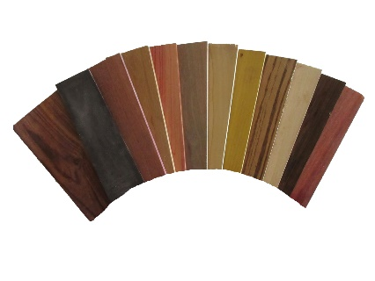   | Vendeur découpe bois Mars 1999 Bricorama Évreux Découpe panneaux bois composés.  Conseiller de vente bois et quincaillerie Du 03/1999 au 09/1999  La Potinière Nonancourt  Menuisier – charpentier Du 07/1998 au 09/1998 Jonot Gressey  Fabrication d’agencement - pose parquet et escalier - enseigne boutique.  Agenceur Du 03/1998 au 04/1998 Manpower - Sodem system Le Haut Arbre  Fabrication en atelier de mobilier aluminium/composite bois client Fnac.  Ebéniste - cuisiniste - livreur. Du 01/1996 au 02/1997 Parery-Vautier Mantes-la-Jolie  Livraison - SAV en meubles chez le client - création de teintes - vernisseur - réceptionniste -pose de cuisine - montage et restauration de meubles client et magasin.  Réhabilitation d’un appartement de 25m2 et de deux maisons de 180m2 et 250m2 privé.

